微型一体化振动变送器
概述：
PR-3010为本公司最新研制开发微型变送器，实现了小而精致外观。系列一体化机壳振动变送器是由压电敏感元件及测量、转换、积分、放大、变送等主要电路组成。其各项指标均满足《ISO2954-1975》和《GB13824-1992》中提出的各项要求。
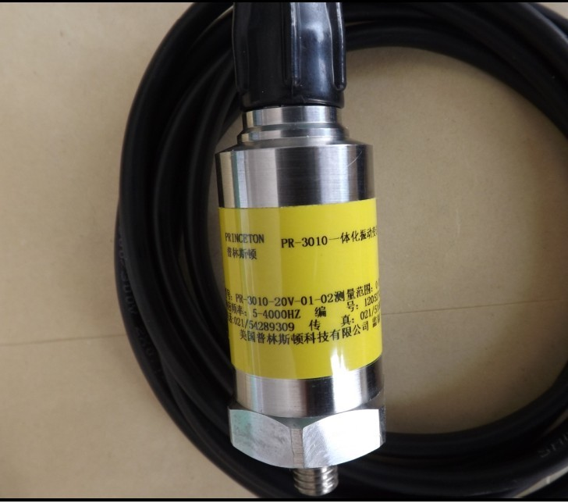
PR-3010是在压电式加速度传感器的基础上，增加了内置精密积分电路，实现速度量输出。具有比磁电式速度传感器响应频率范围宽大（2HZ-4000HZ）、机械运动部件不易损坏（使用寿命8年）、传感器质量小、动态特性优良等优点。
变送器相应于测量值提供4-20mA的电流输出，本产品有接线容错保护，具有优良的稳定性、可靠性及很强的抗干扰能力。
一）主要技术参数：
1,测量范围：0—10，20，100mm/s等
2,输出电流：4--20mA
3,响应频率：2HZ-4000HZ
4,速度方向：从底部到传感器（正向）
5,环境温度：-10℃--+70℃
6,供电电压：12V--36V
7,壳体材料：不锈钢
8,重 量: 109克
9,安装螺纹：M5，M10*1.5螺纹或 磁吸座。（或特殊定做）
10,压电材料：PZT-5
11,输出方式：两线制
12,附件：
一，合格证标定参数
二，安装螺钉一只
三，航空插头电缆一根（标配3米）
二）温度曲线参数
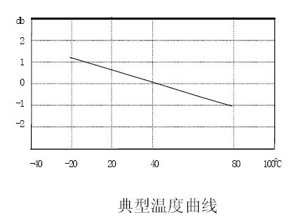
三）频响曲线参数
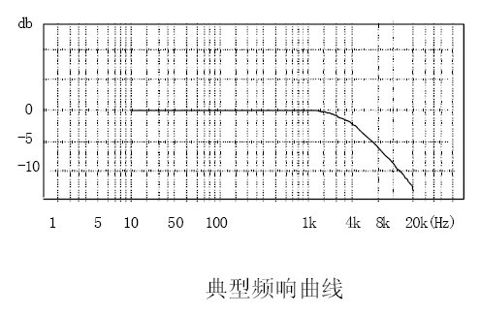
四）外形尺寸参数
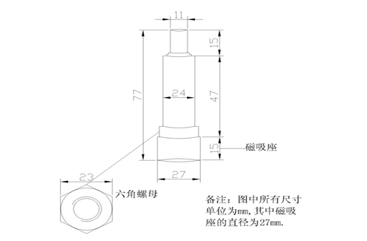

美国普林斯顿科技有限公司 监制
上海航振仪器仪表有限公司 总装
地址：上海市闵行区都市路388弄26号501
电话：021-51079279
传真：021-54288571

